**PRAKTIKUM 5**

**VIRTUAL LOCAL AREA NETWORKS**

**1. Pengantar**

* Virtual Local Area Networks (VLAN) adalah suatu metode yang digunakan untuk membagi sebuah LAN (Local Area Network) yang berukuran besar menjadi beberapa LAN yang lebih kecil dan berbeda segmen jaringan secara virtual walaupun terlihat secara fisik hanya terdapat satu LAN saja.
* VLAN merupakan hasil dari konfigurasi Switch.
* VLAN dibuat untuk kebutuhan akan fleksibilitas dan keamanan jaringan komputer. Dalam artian adalah di dalam satu jaringan komputer sekarang ini dibutuhkan suatu pertukaran data yang meningkat, banyak, serta mempunyai segmen sendiri-sendiri. Sehingga faktor keamanan menjadi suatu hal yang dipertanyakan disini. Bisa saja data diakses oleh pengguna yang tidak dikenal (unauthorized user). Maka dibutuhkan VLAN untuk membuat segmen yang berbeda-beda secara virtual, walaupun secara fisik adalah satu LAN saja. VLAN memecah port yang terdapat dalam Switch menjadi beberapa segmen, sehingga beberapa port yang bernaung di dalam satu segmen VLAN saja yang dapat saling berkomunikasi secara langsung,sedangkan port yang berada di luar segmen tersebut tidak dapat berkomunikasi secara langsung.
* Sebagai contoh dalam 1 (satu) LAN kantor mempunyai beberapa bagian yaitu Keuangan, Produksi, Marketing, dan HRD. Pimpinan kantor menginginkan agar komputer-komputer pada bagian keuangan hanya bisa berkomunikasi dengan bagian keuangan saja karena sharing data di bagian ini bersifat rahasia, demikian juga komputer-komputer pada bagian lain hanya bisa berhubungan dengan komputer yang sama bagiannya saja. Maka untuk memenuhi kebutuhan pimpinan perusahaan teknologi VLAN paling cocok untuk diterapkan.

**2. Pembahasan**

* Praktikum ini dimulai dengan membuat sebuah topologi jaringan komputer sebagai berikut.
* Dalam topologi yang terdapat dalam Gambar 8.1 mempunyai skenario bahwa di dalam satu jaringan LAN (Local Area Network) tersebut akan dibagi menjadi 2 (dua) LAN lagi secara virtual yang sering disebut sebagai VLAN (Virtual Local Area Networks).

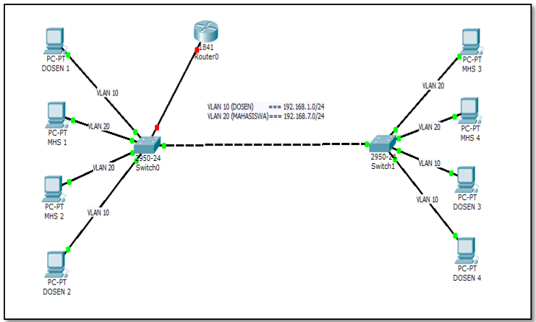

* Pembagian VLAN dalam skenario ini adalah VLAN 10 yang diberi nama DOSEN dengan IP 192.168.1.0 / 24 dan VLAN 20 yang diberi nama MAHASISWA dengan IP 192.168.7.0 / 24.
* Langkah pertama yang dilakukan adalah pemberian IP sesuai dengan alamat VLAN yang akan dibentuk, yaitu PC DOSEN menggunakan Network ID 192.168.1.0 / 24 dan PC MHS menggunakan Network ID 192.168.7.0 / 24. Untuk pengalamatan lebih lanjut dapat dilihat dalam tabel 8.1 sebagai berikut.

Tabel 8.1 Skenario Pengalamatan IP

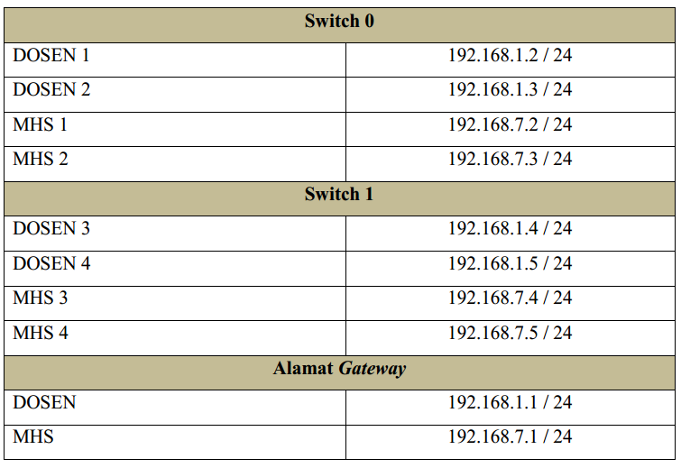

* Setelah dilakukan pemberian alamat IP pada perangkat sesuai dengan alamat VLAN yang akan dibentuk, maka konfigurasi pertama terletak pada Switch 0 untuk membangun VLAN yang diinginkan. Konfigurasinya adalah sebagai berikut.

|  |
| --- |
| * Switch>enable * Switch#vlan database * Switch(vlan)#vlan 10 name DOSEN * Switch(vlan)#vlan 20 name MAHASISWA * Switch(vlan)#exit |

* Langkah berikutnya adalah pemberian hostname dengan nama Switch_0. Agar VLAN dapat diakses oleh Router 0 nantinya, maka diperlukan konfigurasi switchport mode trunk. Terdapat 2 (dua) konfigurasi switchport mode trunk dalam skenario ini yaitu fastEthernet 0/6 untuk berhubungan dengan Router 0 dan fast Ethernet 0/5 untuk berhubungan dengan Switch 1. Konfigurasi hostname dan switchport mode trunk adalah sebagai berikut.

|  |
| --- |
| * Switch#configure terminal * Switch(config)#hostname Switch_0 * Switch_0(config)#interface fastEthernet 0/6 * Switch_0 (config-if)#switchport mode trunk * Switch_0 (config-if)#exit * Switch_0 (config)#interface fastEthernet 0/5 * Switch_0 (config-if)#switchport mode trunk * Switch_0 (config-if)#exit |

* Dalan VLAN secara keseluruhan mempunyai 2 (dua) mode yaitu Mode Trunk yaitu konfigurasi untuk menghubungkan antara Switch dengan Switch, atau antara Switch dengan Router. Mode berikutnya adalah Mode Access yaitu konfigurasi untuk menghubungkan Switch dengan Host di dalam 1 (satu) VLAN.
* Konfigurasi berikutnya adalah pengenalan VLAN oleh Switch_0. Sudah dibuat skenario sebelumnya bahwa untuk VLAN 10 adalah PC untuk DOSEN dan VLAN 20 adalah PC untuk MAHASISWA. Konfigurasi pengenalan VLAN tersebut adalah sebagai berikut.

|  |
| --- |
| * Switch_0 (config)#interface fastEthernet 0/1 * Switch_0 (config-if)#switchport mode access * Switch_0 (config-if)#switchport access vlan 10 * Switch_0 (config-if)#exit * Switch_0 (config)#interface fastEthernet 0/2 * Switch_0 (config-if)#switchport mode access * Switch_0 (config-if)#switchport access vlan 20 * Switch_0 (config-if)#exit * Switch_0 (config)#interface fastEthernet 0/3 * Switch_0 (config-if)#switchport mode access * Switch_0 (config-if)#switchport access vlan 20 * Switch_0 (config-if)#exit * Switch_0 (config)#interface fastEthernet 0/4 * Switch_0 (config-if)#switchport mode access * Switch_0 (config-if)#switchport access vlan 10 * Switch_0 (config-if)#^Z |

* Apabila semua konfigurasi VLAN pada Switch_0 sudah dilakukan, maka perlu dilihat apakah VLAN pada Switch_0 sudah terbentuk atau belum. Untuk melihat VLAN yang sudah terbentuk menggunakan perintah sebagai berikut.

|  |
| --- |
| * Switch_0#show vlan brief |

* Apabila VLAN berhasil dibuat, maka akan muncul tampilan sebagai berikut.

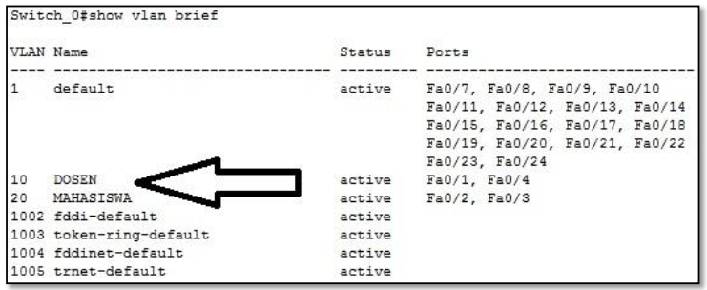

* Konfigurasi pada Switch_0 sudah selesai, maka konfigurasi berikutnya berpindah ke Switch 1. Konfigurasi pertama dalam Switch 1 ini adalah membangun VLAN yang sama dengan yang terdapat di dalan Switch_0. Konfigurasinya adalah sebagai berikut.

|  |
| --- |
| * Switch>enable * Switch#vlan database * Switch(vlan)#vlan 10 name DOSEN * Switch(vlan)#vlan 20 name MAHASISWA * Switch(vlan)#exit |

* Langkah berikutnya adalah pemberian hostname dengan nama Switch_1. Agar VLAN dapat diakses oleh Router 0 dan Switch_0 nantinya, maka harus ada konfigurasi switchport mode trunk pula. Dalam skenario ini fast Ethernet 0/5 saja yang dikonfigurasi untuk berhubungan dengan Switch_0. Konfigurasi hostname dan switchport mode trunk adalah sebagai berikut.

|  |
| --- |
| * Switch#configure terminal * Switch(config)#hostname Switch_1 * Switch_1(config)#interface fastEthernet 0/5 * Switch_1(config-if)#switchport mode trunk * Switch_1(config-if)#exit |

* Konfigurasi berikutnya adalah pengenalan VLAN oleh Switch_1. Sudah dibuat skenario sebelumnya bahwa untuk VLAN 10 adalah PC untuk DOSEN dan VLAN 20 adalah PC untuk MAHASISWA. Konfigurasi pengenalan VLAN tersebut adalah sebagai berikut.

|  |
| --- |
| * Switch_1(config)#interface fastEthernet 0/1 * Switch_1(config-if)#switchport mode access * Switch_1(config-if)#switchport access vlan 20 * Switch_1(config-if)#exit * Switch_1(config)#interface fastEthernet 0/2 * Switch_1(config-if)#switchport mode access * Switch_1(config-if)#switchport access vlan 20 * Switch_1(config-if)#exit * Switch_1(config)#interface fastEthernet 0/3 * Switch_1(config-if)#switchport mode access * Switch_1(config-if)#switchport access vlan 10 * Switch_1(config-if)#exit * Switch_1(config)#interface fastEthernet 0/4 * Switch_1(config-if)#switchport mode access * Switch_1(config-if)#switchport access vlan 10 * Switch_1(config-if)#^Z |

* Apabila semua konfigurasi VLAN pada Switch_1 sudah dilakukan, maka perlu dilihat apakah VLAN pada Switch_1 sudah terbentuk atau belum. Untuk melihat VLAN yang sudah terbentuk menggunakan perintah sebagai berikut. Switch_1#show vlan brief
* Apabila VLAN berhasil dibuat, maka akan muncul tampilan sebagai berikut.
* 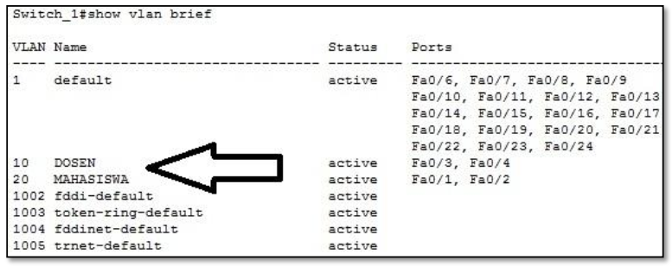Konfigurasi untuk kedua Switch telah dilakukan dan telah selesai. Maka Konfigurasi berikutnya adalah konfigurasi pada Router 0 agar dapat mengakses seluruh VLAN yang sudah dibangun.
* Konfigurasi pertama pada Router ini adalah dengan menghidupkan port fastEthernet 0/0 yaitu port Router 0 yang terhubung dengan VLAN. Konfigurasi ini adalah sebagai berikut.

|  |
| --- |
| * Router>enable * Router#configure terminal * Router#no ip routing * Router(config)#interface fastEthernet 0/0 * Router(config-if)#no shutdown |

* Konfigurasi pada Router ini dilanjutkan dengan membangun 2 (dua) fastEthernet baru dibawah konfigurasi fastEthernet 0/0 yaitu fastEthernet 0/0.1 untuk VLAN 10 (DOSEN) dan fastEthernet 0/0.2 untuk VLAN 20 (MAHASISWA).
* Konfigurasi ini sekaligus juga memberikan IP pada fastEthernet 0/0.1 dan fastEthernet 0/0.2 yaitu IP Gateway masing-masing VLAN. Konfigurasinya adalah sebagai berikut.

|  |
| --- |
| * Router(config-if)#interface fastEthernet 0/0.1 * Router(config-subif)#encapsulation dot1Q 10 * Router(config-subif)#ip addr * Router(config-subif)#ip address 192.168.1.1 * 255.255.255.0 * Router(config-subif)#exit * Router(config-if)#interface fastEthernet 0/0.2 * Router(config-subif)#encapsulation dot1Q 20 * Router(config-subif)#ip address 192.168.7.1 * 255.255.255.0 * Router(config)#^Z |

* Untuk memeriksa apakah fastEhernet baru dibawah fastEthernet 0/0 sudah terbentuk dalam Router 0 dapat menggunakan perintah sebagai berikut.

|  |
| --- |
| * Router#show ip interface brief |

* Setelah perintah dimasukan dan apabila konfigurasi telah berhasil, maka akan muncul
* tampilan sebagai berikut.

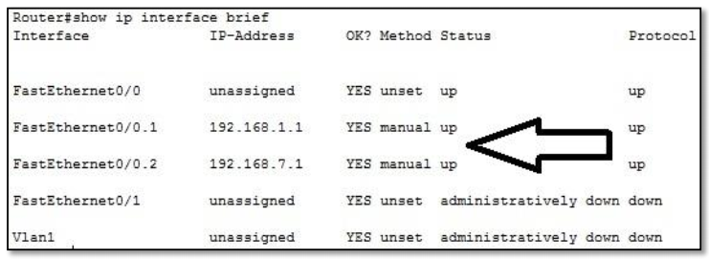

* Apabila semua konfigurasi telah dilakukan, maka untuk memeriksa keberhasilan pembangunan VLAN adalah dengan tes koneksi dengan ping. Apabila konfigurasi benar, maka koneksi antara Router ke semua PC akan berhasil, antara PC DOSEN ke PC DOSEN (karena satu VLAN) akan berhasil, antara PC MAHASISWA dan PC MAHASISWA akan berhasil (karena satu VLAN), dan PC DOSEN dan PC MAHASISWA akan gagal (karena berbeda VLAN). Hal ini terdapat di dalam

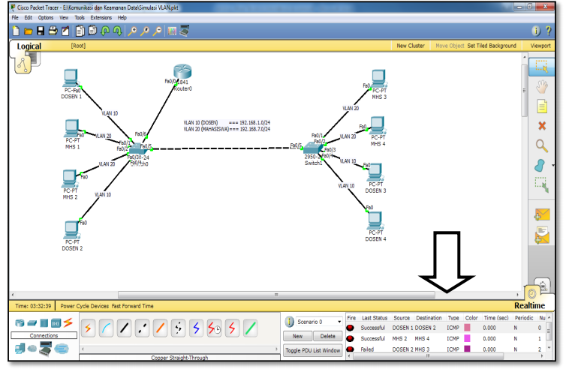

**3. Penugasan**

* Buatlah 4 (empat) Virtual LAN yaitu DOSEN, MAHASISWA, TU, dan KEUANGAN!
* Masing-masing bagian mempunyai paling tidak 2 PC!
* Hubungkan Virtual LAN yang telah dibuat agar dapat berhubungan dengan 1 (satu) Router!
* Deadline 1 Minggu, kirim format PDF ke email dengan subjek: Prak5_Tugas